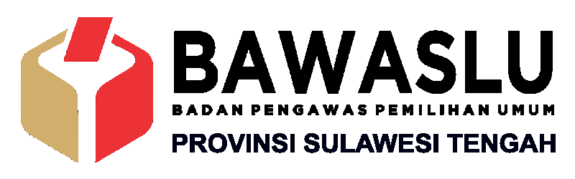
Jalan Sungai Moutong No.8 Palu
Email : info@sulteng.bawaslu.go.id
Laman : www.sulteng.bawaslu.go.id

SIARAN PERS
Majelis Pemeriksa Putuskan Laporan Hidayat Lamakarate terhadap Rusdy-Ma'mun Tidak Ditindaklanjuti
Palu, 14 Desember 2020 – Bawaslu Sulteng telah menggelar Sidang Perdana Penanganan Pelanggaran Administrasi bersifat TSM (Terstruktur, Sistematis, dan Masif) yang dilaporkan Hidayat Lamakarate terhadap Rusdy Masturan dan Ma'mun Amir, Senin (14/12/2020).

Sidang yang mengagendakan pembacaan putusan pendahuluan ini di pimpin oleh ketua majelis pemeriksa, Jamrin beserta anggota majelis pemeriksa Zatriawati dan Inong.

Dalam pembacaan putusan pendahuluan Majelis pemeriksa memutuskan tidak menindaklanjuti laporan Hidayat untuk dilanjutkan ke sidang pemeriksaan dan pembuktian.

Hal tersebut karena Kartu Sulteng Sejahtera, tidak dapat dikategorikan sebagaimana Pasal 73 ayat (1) Undang-Undang Pemilihan yang mana Calon dan/atau tim kampanye dilarang menjanjikan dan/atau memberikan uang atau materi lainnya untuk mempengaruhi penyelenggara pemilihan dan/atau pemilih. Karena muatan materi dalam Kartu Sulteng Sejahtera merupakan materi visi dan misi serta program kampanye Pasangan Calon nomor urut 02 Rusdy Mastura dan Ma’Mun Amir yang telah terdaftar di KPU Provinsi Sulawesi Tengah.

Selanjutnya menurut majelis, AMAN (Aliansi Masyarakat Adat Nusantara) Sulawesi Tengah merupakan organisasi kemasyarakatan dan tidak termasuk dalam aparat struktural atau aparat pemerintah.

kemudian majelis memandang perbuatan yang dilakukan oleh Ahmad Ali dan Anwar hafid sebagai Anggota DPR RI serta Nilam Sari sebagai Ketua DPRD Provinsi Sulawesi Tengah bukan merupakan subjek aparat struktural sebagaimana Pasal 4 ayat (2) huruf a Perbawaslu 9 Tahun 2020 Tentang Tata Cara Penanganan Pelanggaran Administrasi Pemilihan Gubernur dan Wakil Gubernur, Bupati dan Wakil Bupati, serta Wali Kota dan Wakil Wali Kota yang terjadi secara Terstruktur, Sistematis, dan Masif.

Selain itu majelis pemeriksa menilai laporan yang disampaikan oleh Pelapor tidak terdapat bukti sebaran yang menunjukan terjadinya pelanggaran di paling sedikit 50 % (lima puluh persen) Kabupaten/Kota dalam 1 Provinsi dan laporan pelapor tidak termasuk objek dari pemeriksaan pelanggaran administrasi Pemilihan TSM.

Sebelumnya, Tim Advokat Badan Bantuan Hukum Advokasi Rakyat Dewan Pimpinan Daerah PDI-P Provinsi Sulawesi Tengah selaku kuasa hukum dari Hidayat Lamakarate telah melaporkan calon Gubernur dan wakil Gubernur Provinsi Sulawesi Tengah nomor urut 02 Rusdy Mastura dan Ma'mun Amir ke Bawaslu Sulteng pada tanggal 7 Desember 2020.

Pasangan calon tersebut diduga melakukan pelanggaran administrasi bersifat TSM. Berupa pembagian sembako, Kartu Sulteng Sejahtera, Kartu Relawan Merah Putih, Proyek Program Pemerintah Pusat dan Pemeritah Daerah, Surat Perjajian tanggal 17 Oktober 2020 dan Surat Perjanjian tanggal 21 September Tahun 2020, di 12 Kabupaten, dan 1 Kota, diduga dilakukan oleh pasangan Rusdy-Ma'mun bersama dengan Relawan Merah Putih, Relawan Barakuda, Aliansi Masyarakat Adat Nusantara Sulawesi Tengah serta melibatkan Anggota DPR RI dan DPRD Provinsi yaitu Ahmad Ali, Anwar Hafid dan Nilaam Sari.

Kegiatan menjanjikan uang atau materi lainnya ini sejak awal menurut pelapor dilakukan secara terencana dan terorganisir rapih, dalam tahapan Kampanye Penyelenggaraan Pemilihan Gubernur dan Wakil Gubernur.

Tentang Bawaslu Provinsi Sulawesi Tengah
Bawaslu Provinsi Sulawesi Tengah merupakan Penyelenggara Pemilu yang dibentuk berdasarkan UU Nomor 15 Tahun 2011 tentang Pemilihan Umum yang salah satu isinya menguatkan keberadaan Panwaslu Provinsi Sulawesi Tengah yang saat itu bersifat adhoc menjadi Badan permanen. Dalam perjalanannya Bawaslu Provinsi Sulawesi Tengah bertugas dan berwenang melakukan pengawasan, penindakan serta penyelesaian sengketa proses Pemilu berdasarkan UU Nomor 7 Tahun 2017 Tentang Pemilihan Umum dan UU Nomor 1 tahun 2015 sebagaimana telah diubah terakhir kali dengan UU Nomor 10 Tahun 2016 tentang Pemilihan Gubernur, Bupati, danWali Kota.
Informasi lebih lanjut, hubungi Humas Bawaslu Provinsi Sulawesi Tengah. Twitter :@bawaslu_sulteng, Instagram: bawaslu.sulteng, Fanpage Facebook: Bawaslu Provinsi Sulawesi Tengah. Berkas dapat diunduh di website resmi: sulteng.bawaslu.go.id

